Рекомендации разработчикам ОПОП
(по материалам вебинара «Формирование ФОС в образовательной программе высшего образования» 16-17 февраля 2017 г.
Презентации с вебинара размещены в разделе сайта Преподавателям / Документация УМУ / Организационно-методическая документация)

1 этап – анализ схемы освоения компетенций, составленной по реальному учебному плану (для групп набора 2016 г.);
2 этап – выявление и устранение существенных недостатков (ошибок) установления последовательности и этапности освоения компетенций (с учетом проработанных профессиональных стандартов и опорных планов на 2017 г).
Если «не хватает» компетенций, то лучше ввести «свои» - СПК, чем нарушать логику и этапность формирования компетенции. Обосновать введение дополнительных компетенций можно, сославшись на профстандарт (необходимые знания или умения) или на пожелания работодателя (особенно для целевиков и ОПК);
3 этап – разработка учебного плана для групп набора 2017 г.
Обязательно учитывать:
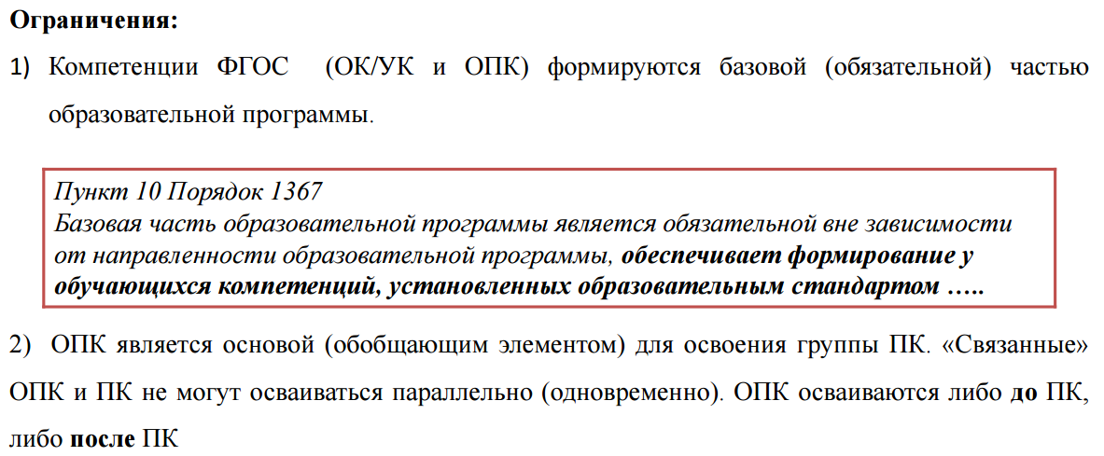
3) Если выбран научно-исследовательский вид деятельности, то обязательно должна быть научно-исследовательская работа как тип производственной практики.
Т.к. в настоящее время апробируется новая методика проведения аккредитационной экспертизы, ориентированная на компетенции, а не на дисциплины, то после составления учебного плана предстоит серьезная работа по формированию ФОС.
Поэтому следующим этапом будет разработка паспортов компетенций с указанием этапов формирования компетенций, критериев, показателей и шкал оценивания. Сейчас отрабатывается методика формирования паспортов компетенций для ОПОП 38 УГСН.

Начальник УМУ Поздеева ЕЕ

